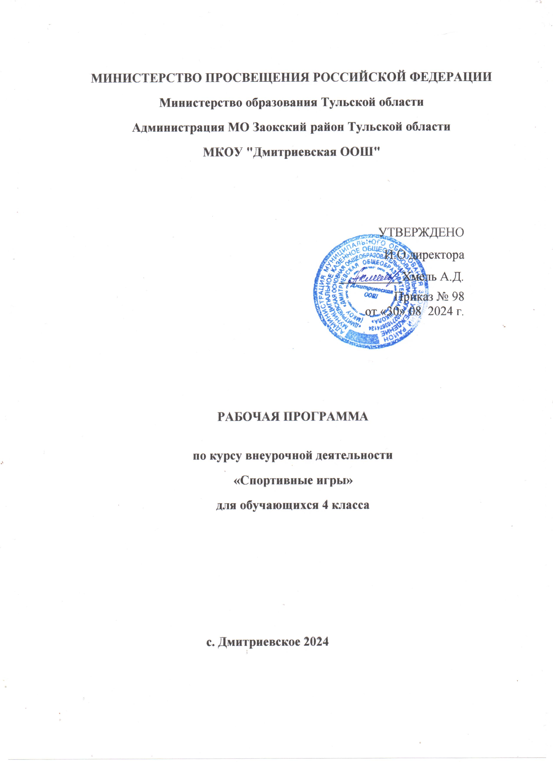

СПОРТИВНЫЕ ИГРЫ.
Рабочая программа внеурочной деятельности
«Спортивные игры»
Организация внеурочной деятельности начинается с подготовки помещения, приобретение спортивного инвентаря и оборудования. От этого зависит во многом успешная деятельность коллектива. Материальное оснащение занятий постоянно должно быть в поле зрения педагога. Основу учебно - материальной базы, на которой в массовой школе можно осуществлять занятия спортивной деятельности, составляют учебный спортивный зал, спортивная площадка и их учебное оборудование.
Помещение для занятий должно быть светлым, теплым и по объему и размерам полезном площади соответствовать числу занимающихся учащихся. Размещение учебного спортивного оборудования должно соответствовать требованиям и нормам промышленной санитарии и безопасности работы школьников. Особое внимание следует уделять рабочему месту ученика. Рабочее место всегда должно содержаться в образцовом порядке, а спортивный инвентарь располагается каждый на своем месте и так, чтобы удобно было их брать, не затрачивая времени на поиски. Если спортивный инвентарь разбросан в беспорядке, ученик не только выбивается из рабочего ритма, но и можно получить травму.
Внеурочная деятельность «Спортивные игры» ориентирован на работу с учащимися от 10 до 11 лет. Во внеурочной деятельности должно быть не более 12 человек, иначе руководитель не может вести работу с учащимися, основанную на коллективной игре, так как дети разных возрастных групп. Весьма важно особенно на первых занятиях, систематических контролировать работу учащихся, предупреждать и вовремя устранять ошибки. А это возможно лишь при условии, что занятие не перегружен учащихся, иначе руководитель не сможет вовремя заметить ошибки каждого из них, особенно на первых занятиях и при прохождении нового материала. Однако методика проведения занятий при направленности в сторону большей индивидуализации учебно-воспитательного процесса должна основываться на сохранении коллективного характера обучения и воспитания.
Продолжительность одного занятия 1 ч., более длительность занятия могут привести к утомлению детей, снижению темпа работы, нарушению координации движений и в конечном итоге к травматизму. Причем различно и время занятий, и вид деятельности по возрасту, которое могут посвятить школьники увлечению по интересам и возможностям. Занятия спортивной деятельностью должно быть увлекательно.

ПОЯСНИТЕЛЬНАЯ ЗАПИСКА
Занятие спортивной деятельности всегда имели популярность среди детей. Большой интерес к спорту особенно проявляют как младшие, так и старшие школьники.
Задачи педагога – относится к спортивным играм не только как к забаве, но и как к средству развитию здорового образа жизни. Во время спортивных игр руководитель должен учитывать психологию детей, так как дети имеют различные способности и темперамент свойственный ему.
Работа с детьми в внеурочной деятельности «Спортивные игры» должна способствовать развитию физических данных ребенка. Занимаясь учащиеся развивают умения навыки и способности преодолевают определенные физические нагрузки.
Внеурочная деятельность «Спортивные игры» можно организовать в школе, в летнем школьном лагере.
На занятиях могут заниматься школьники 4 класса.
Программа работы рассчитана на 36 часов (по 1 ч, 3 часа в лагере).
Для организации нормальной работы в каждой группе должно заниматься не более 12 человек.
Программа содержит теоретическую и практическую часть.
На занятиях ребята знакомятся с историей различных видов спорта, с играми древнего Олимпа, с возрождением Олимпийских игр, с олимпийскими принципами, традициями, правила, когда и где проходили олимпийские игры, что такое параолимпийский спорт, «Фэйр-Плей» - кодекс спортивной чести и т.д. Педагог познакомит ребят с различными видами спорта, с выдающимися спортивными командами и спортсменами.
Для изложения теоретических вопросов используются такие методы работы, как беседа, анализ и различные упражнения.
Практическая работа включает различные упражнения, игры в пионербол и футбол, волейбол.
Занятия необходимо проводить в помещение с удобной мебелью, хорошим освещением, вентиляцией и полным комплектом спортивного инвентаря. Обстановка и спортивный настрой помогают в учебном процессе, способствуют трудовому и спортивному успеху.
Оборудование занятий «Спортивные игры» очень важно для насыщенности и интереса, так как разнообразие стимулирует детей. Наиболее распространенные и доступные игры улучшают успеваемость и насыщенность занятий.
Для занятий обучающиеся должны иметь спортивную форму и спортивную обувь, а также систематически посещать занятия для того чтобы спортивные навыки улучшались.
Для проведения занятий должен быть наглядный материал: таблицы, методическое пособие, презентации, проведение бесед по истории спорта, примеры спортивных достижений в жизни школы и в мире, сведения олимпийских игр, о способностях человеческого организма.
На первых занятиях ребят надо познавать с правилами поведения, с традициями, рассказать о планах работы внеурочной деятельности.
Приступая к занятиям на спортивной площадке или в спортивном зале, преподаватель должен сообщить детям правила безопасности и следить за их выполнением каждое занятие.
Для проведения любой спортивной игры (пионербол, футбол или различные подвижные игры) нужно обязательно вспомнить правила игры и истории, если таковы имеются, провести инструктаж техники безопасности.
Ребята, добиваются успехов и активно участвующие в жизни коллектива, получают грамоты. Следуя закону «научился сам – научи других», могут самостоятельно организовать и вести различные игры с детьми младшего возраста на переменах, в школьном лагере, передовая своим товарищам знания, полученные на занятиях.
Итоги внеурочной деятельности подводятся на отчетных соревнованиях намеченные по плану проведения спортивной жизни школы, где занимающиеся могут показать свои спортивные умения и навыки, которые они приобрели.
ПРИМЕРНЫЙ ТЕМАТИЧЕСКИЙ ПЛАН
ТЕМА | КОЛИЧЕСТВО ЧАСОВ
ТЕМА | общее | теория | практика
Вводное занятие и основы знаний о физической культуре | 1 | на каждом уроке
Подвижные игры | 12 | 12 | 12
Футбол | 8 | 8 | 8
Пионербол | 8 | 8 | 8
Волейбол | 8 | 8 | 8
Итого | 36 (3 часа)

ЗАДАЧИ:
1. Укреплять здоровье, улучшать осанку, развивать координацию.
2. Формирование знаний о личной гигиене. Режиме дня, влиянии физических упражнений на состояние здоровья, работоспособности и развитие двигательных способностей.
- выработку представлений об основных видах спорта;
- приобщение к самостоятельным занятиям физическими упражнениями, подвижными играми.
3. Воспитание дисциплинированности, доброжелательного отношения друг к другу.
4. Вырабатывать устойчивость к неблагоприятным условиям внешней среды, воспитать ценностных ориентаций на здоровый образ жизни.

СОДЕРЖАНИЕ ПРОГРАММНОГО МАТЕРИАЛА
Вводное занятие. План и задачи внеурочной деятельности. Правила поведения в занятий. Правила безопасности.
Естественные основы. Здоровье и развитие человека. Строение тела и его положение в пространстве. Работа органов дыхания и сердечнососудистой системы. Роль слуха и зрения при движениях и передвижениях человека. Основы формы движения, напряжение и расслабление мышц при выполнении упражнений. Выполнение основных движений с различной скоростью. Выявление работающих групп мышц. Изменение роста, веса и силы мышц. Влияние возрастных особенностей организма и его двигательной функции на физическое развитие и физическую подготовленность школьников. Защитные свойства организма и профилактика средствами физической культуры.
Социально-психологические основы. Влияние физических упражнений, закаливающих процедур, личной гигиены и режима дня для укрепления здоровья. Физические качества и их связь с физическим развитием. комплексы упражнений на коррекцию осанки и развитие мышц. Решение задач игровой и соревновательной деятельности с помощью двигательных действий. Гигиенические основы организации самостоятельных занятий физическими упражнениями, обеспечение их общеукрепляющей и оздоровительной направленности, предупреждение травматизма и оказание посильной помощи при травмах и ушибах.
Культурно-исторические основы. Основы истории возникновения и развития олимпийского движения, физической культуры и отечественного спорта. Физическая культура и ее значение в формировании здорового образа жизни современного человека.
Подвижные игры. Название и правила игр, инвентарь, оборудование, организация, правила проведения и безопасности.
Футбол и мини-футбол. Краткая исторические сведения. Правила игры. техника удара по мячу. Техника приема мяча. Техника ведения мяча. Техника безопасности. Различные исторические сведения о возникновения футбола и других игр схожих с ним.
Пионербол. Правила игры и техника игры. техника безопасности при игре.
Волейбол. Краткие исторические сведения. Правила игры, описание игры и размеры площадки. Техника игры. Подачи. Передачи. Нападающий удар. Прием мяча. Прием мяча снизу двумя руками. Пляжный волейбол и все про него. Техника безопасности.
Практические занятия. Проведение соревнований во внеурочной деятельности, намеченных по плану школы, вовлекать не только детей из обучающихся внеурочной деятельности, но и других учащихся школы. В конце года обязательно оценить достижение каждого ребенка и подвести итоги работы за год.

ТЕМАТИЧЕСКОЕ ПЛАНИРОВАНИЕ
№ | Тема занятия | Примерная дата
1 | Инструктаж технике безопасности на спортивной площадке во время занятий. Рассказ «История развития физической культуры». Игры по выбору учащихся. Знакомство с планом работы во внеурочной деятельности.
2 | Рассказ «Физическая культура в России». Правила игры в футбол. Техника удара, прием и ведение мяча (повторить). Игра в футбол.
3 | Рассказ «Исторические сведения о футболе». Игра в футбол на школьной площадке.
4 | Техника игры в футбол. Повторить правила игры. «Краткие исторические сведения мини-футбола». Игра в футбол в зале, на школьной площадке.
5 | Игра в мини-футбол. Подготовка команд для соревнований. Повторить технику безопасности. Рассказ «Футболисты Древнего Китая».
6-7 | Игры по выбору учащихся. Рассказ «Греция до Олимпиад». «Почему центром Олимпийских игр стала Олимпия».
8 | Инструктаж технике безопасности в спортивном зале. Рассказ «Как рождался всемирный спортивный праздник». Игра в пионербол. Правила и техника игры.
9 | Рассказ «Возрождение Олимпийских игр». Игра в пионербол.
10 | Рассказ «Олимпийские принципы, традиции, правила». Игра в пионербол.
11-12 | Подготовка к соревнованию на занятиях между классами в пионербол. Инструктаж по технике безопасности вовремя соревнований. Рассказ «Параолимпийский спорт», «Фэйр-Плэй» - кодекс спортивной чести».
13-14 | Рассказ «Зимние виды спорта (зимние Параолимпийские игры)». Игры эстафеты по выбору учащихся.
15 | Игра в пионербол. Рассказ «Что мы знаем о первых играх».
16-18 | Эстафеты, подвижные игры по выбору учащихся. Рассказ, «В каких видах спорта соревновались атлеты – олимпийцы»
19 | Рассказ «Краткие исторические сведения волейбола». Правила игры в волейбол. Техника безопасности при игре.
20-21 | Техника игры, подачи, передачи, нападающие удары, приемы мяча. Игра в волейбол. Рассказ «Семья волейбола», «Мяч над площадкой», «Что такое пляжный волейбол».
22-23 | Подготовка к соревнованию между классами. Техника игры в волейбол. Соревнования.
24-28 | Подвижные игры. Техника безопасности вовремя проведение игр на свежем воздухе. Перед игрой повторить правила игры. Проверить, как дети знают правила игр.
29-30 | Инструктаж по технике безопасности. Повторить правила игры в футбол. Игры в футбол. Рассказы: «Футбол – игра предосудительная», «Да здравствует король игр!», «Отчего родиной футбола считается Англия?», «Очень необычный футбол», «Мяч похож на дыню», «Родственники регби», «В какой футбол играли в Америке?». Техника удара по мячу, техника приема мяча, техника ведения мяча.
31-32 | Соревнования по футболу. Подготовка к районным соревнованиям.
33-35 | Эстафеты, подвижные игры на свежем воздухе. Повторить правила безопасности. Правила игры.
36 | Итоги работы занятий за год. Награждение активных. План работы в летнем школьном лагере. Поход на природу. Спортивные игры по выбору учащихся.
37-39 | Спортивные конкурсы, эстафеты и спортивные игры. Разучивание различных шуточных спортивных игр. Беседы о здоровом образе жизни и т.д. | Во время школьного лагеря

ЛИТЕРАТУРА

1. «Настольная книга учителя физической культуры». П.А.Киселев С.Б.Киселева. 2023г.
2. «Справочник учителя физической культуры». П.А.Киселев С.Б.Киселева. 2023г.
3. «Я познаю мир» Детская энциклопедия Спорт. В.И.Малов. 1999г.
4. «Кака О.Н.Рудякова. 2008г.
5. «Здоровье сберегающая деятельность» Н.В.Лободина Т.Н.Чурилова. 2011г.
6. «Спортивно – оздоровительные мероприятия в школе» (дни здоровья, спортивные праздники, конкурсы) О.В.Белоножкина и другие. 2008г.
7. «Спортивные праздники круглый год» 1-7 класс. М.Н.Колесник В.И.Трушкин А.Г.Громак.2004г.
8. «Спортивный серпантин» (сценарии спортивных мероприятий для младших сохранить здоровье школьников» (игры, классные часы, родительские собрания)
школьеиков) Е.А.Гальцова О.П.Власенко. 2007г.
9. «Культура здоровья школьников» Комплексно - тематические занятия 5-11 классы. К.Е.Безух и другие. 2011г.
10. «Внеклассные мероприятия по физкультуре в средней школе» М.В.Видякин. 2006г.
11. Пособия для учителя 1-4 класс И.И.Должников.
12. «Подвижные игры» В.Г. ратников.
13. «Я иду на урок физической культуры» книга для учителя. 1-6 класс М.В.Тарасова 2023г.

